Tillsynsbegäran – information om höga naturvärden i avverkningsanmälan A 23153-2022 i Uppsala kommun
Denna tillsynsbegäran behandlar höga naturvärden i avverkningsanmälan A 23153-2022 i Uppsala kommun som inkom 2022-06-07 och omfattar 5,4 ha.
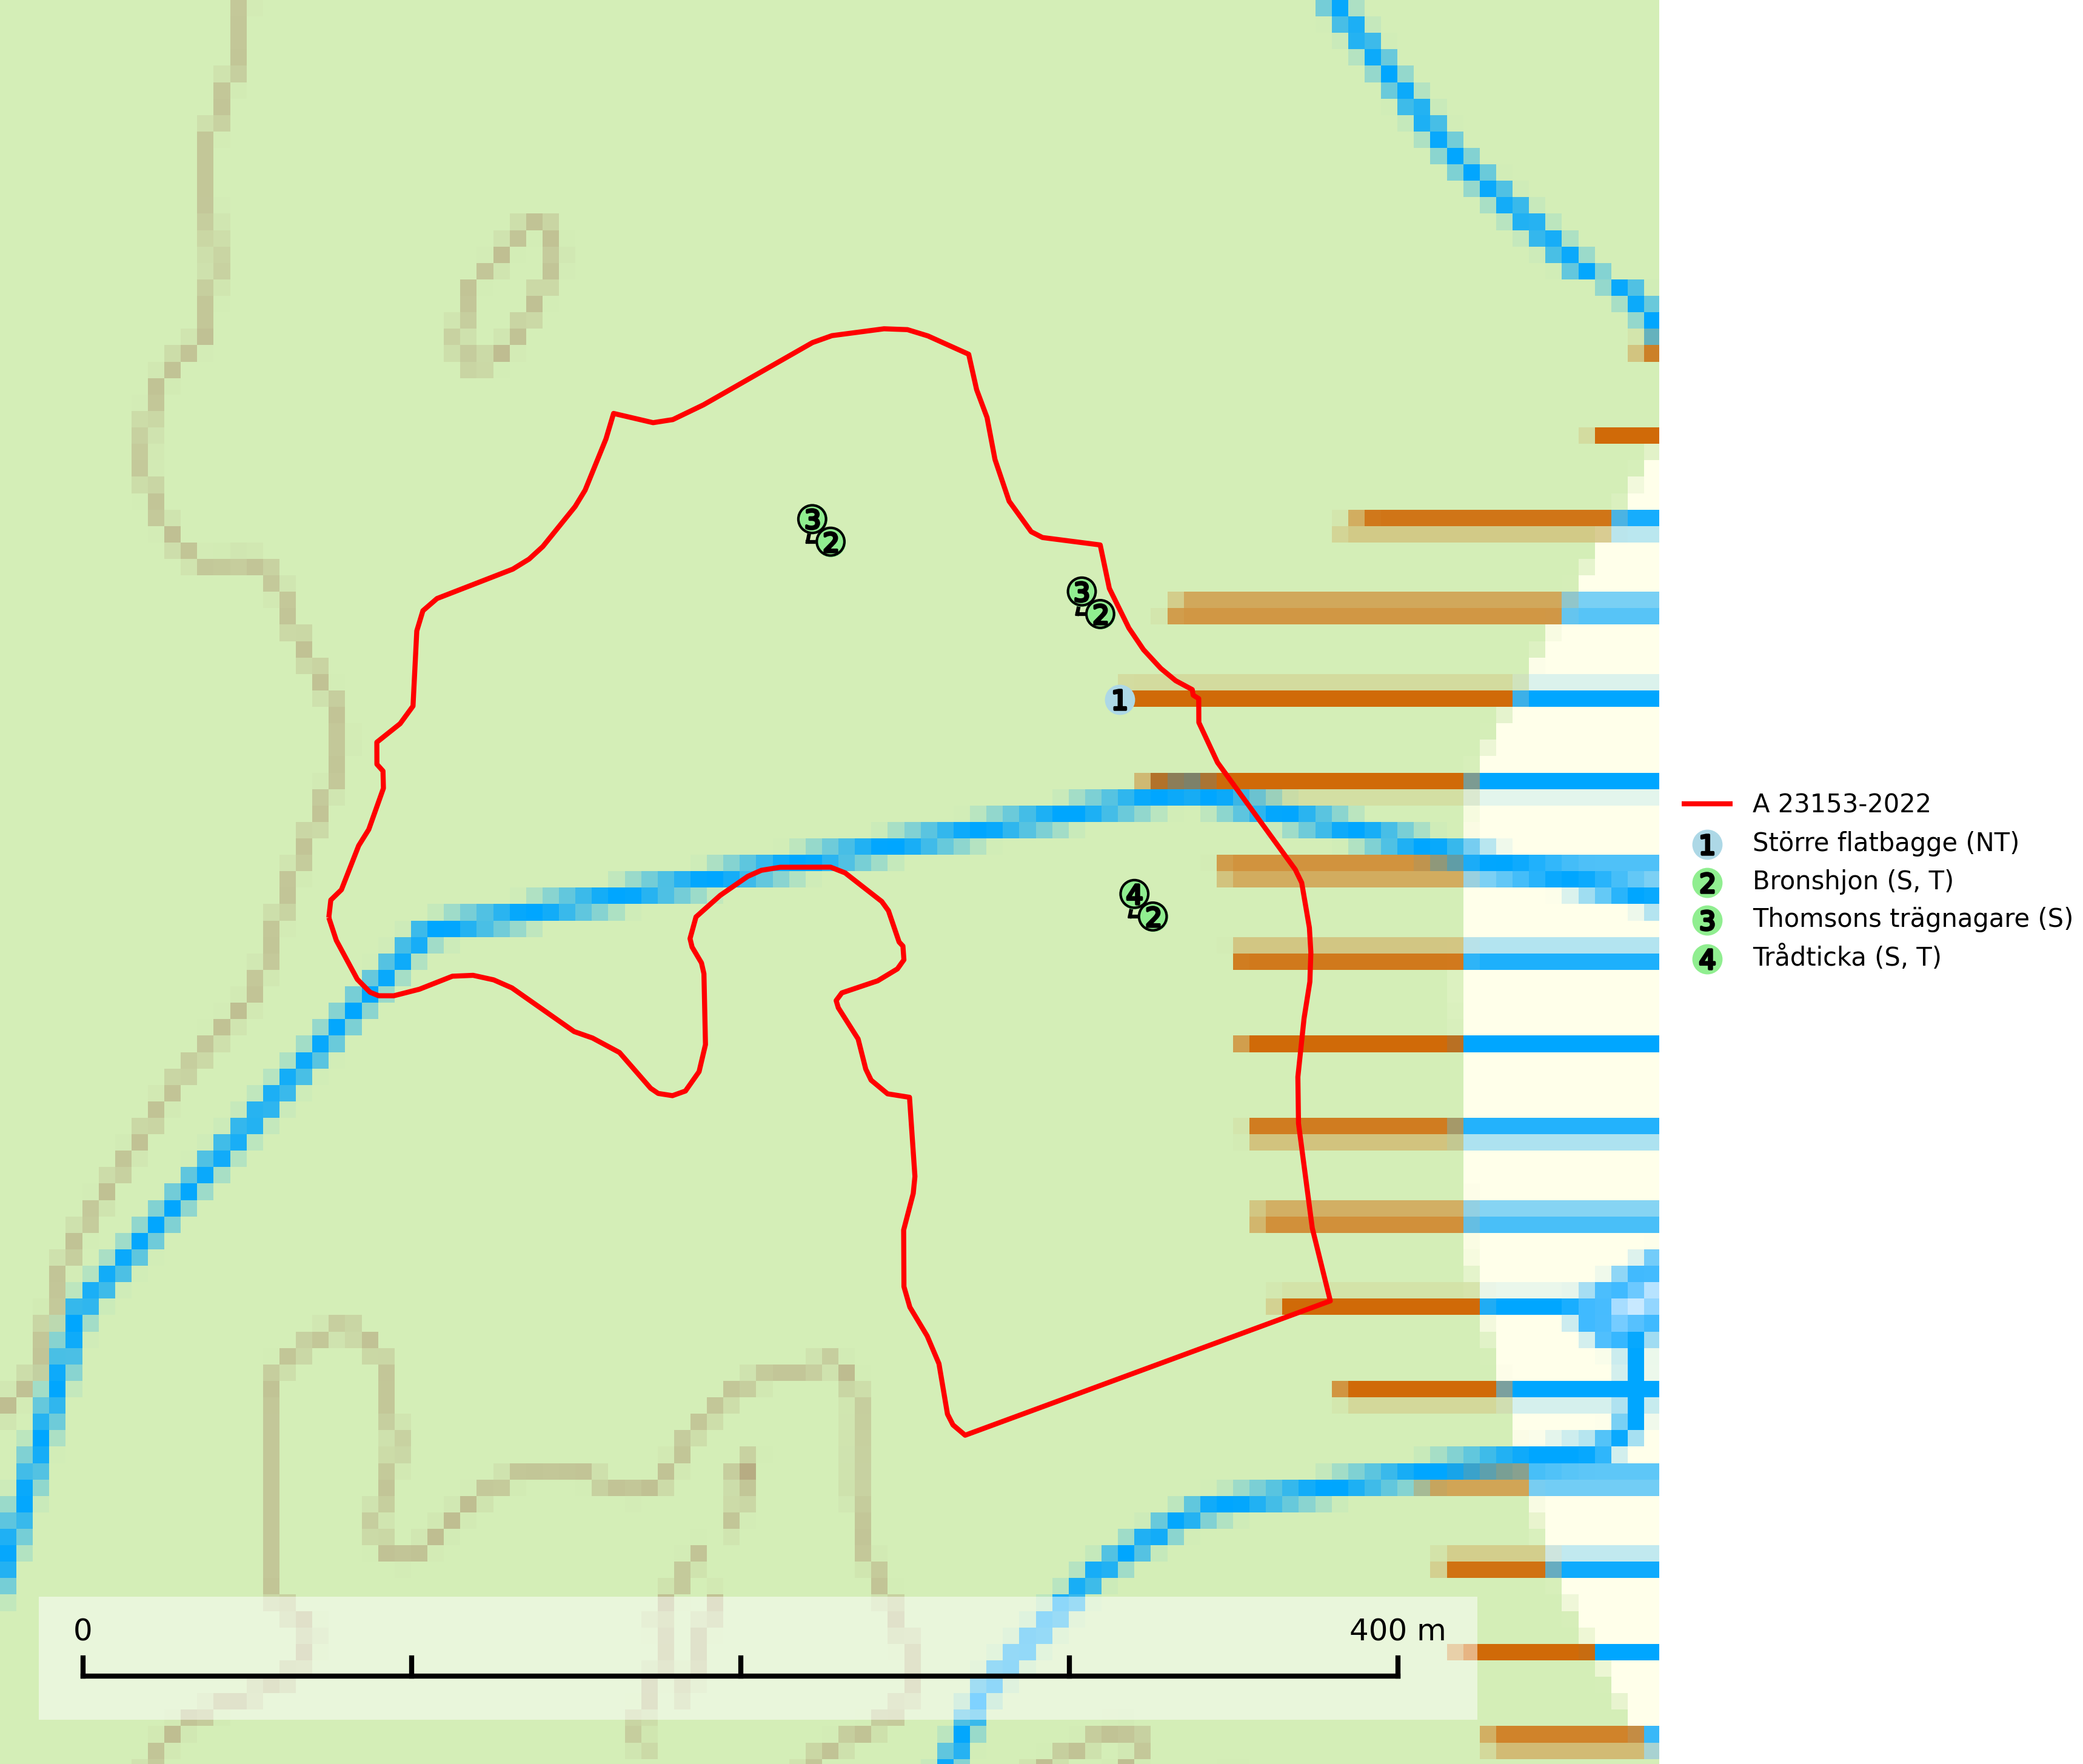
Figur 1. Fyndplatser för naturvårdsarter i avverkningsanmälan. Markörer utan svart kant är placerade på fyndplatsen. Markörer med svart kant är placerade vid sidan av fyndplatsen har ett svart streck som visar fyndplatsens exakta position. Kartans mittpunktskoordinat är N 6656729, E 624652 i SWEREF 99 TM.
I avverkningsanmälan finns fynd av 4 naturvårdsarter, varav 1 är rödlistad, 2 är typiska (T) och 3 är signalarter (S): större flatbagge (NT), bronshjon (S, T), thomsons trägnagare (S) och trådticka (S, T). Se Figur 1.

Tillsynsbegäran
Vi begär härmed att Skogsstyrelsen fattar beslut enligt miljöbalken som säkerställer att skogens höga naturvärden bevaras samt att EU-lagstiftning efterlevs och att artskyddsbrott förhindras.
Vi önskar även ta del av de ställningstaganden och beslut som myndigheten meddelar till följd av aktuell avverkningsanmälan och föreningens inlaga (se 34 § förvaltningslagen).

Naturvårdsarter och fridlysta arter
Nedan följer beskrivningar av de naturvårdsarter och fridlysta arter som har sina livsmiljöer och växtplatser i den avverkningsanmälda skogen. De påträffade naturvårdsarterna är ett tydligt kvitto på att det rör sig om en skog med höga naturvärden.
Större flatbagge (NT) är en skalbagge vars larvutveckling sker i brunrötad ved i högstubbar eller torrträd av både barrträd och lövträd, oftast tall, gran och björk, men även asp, klibbal och gråal. Vedsvampar som skapar lämplig vedröta är klibbticka och björkticka. När skalbaggarna lämnar veden uppstår typiskt stora, ovala flyghål på vedytan, i formen ungefär som ett avrundat myntinkast. De födosöker gärna på undersidan av levande klibbtickor, varvid det uppstår ytliga gnagspår i sporlagret. Arten hotas av bekämpningsaktioner mot den åttatandade barkborren, vilken genom ståndskogsangrepp dödar träd som knappt tio år senare blir mycket lämpliga för stor flatbagge. På många ställen minskar snabbt de bestånd av gammal vårtbjörk som även är viktiga för artens överlevnad. Främst är det viktigt att gammal granskog eller lövbrännor sparas i form av nyckelbiotoper eller reservat. I den brukade skogen är det viktigt att spara stående torrgranar och vårtbjörkar samt att man ej har långa tidsmässiga specialföreskrifter för att eliminera sparande av granbarkborregranar som undanrycker successionsmöjligheter av utvecklingssubstrat för denna och många andra rödlistade arter i hela län. Större flatbagge är rödlistad som nära hotad (NT) på den europeiska rödlistan, vilket medför ett internationellt ansvar för arten (IUCN, 2025; SLU Artdatabanken, 2024).
Bronshjon är en skalbagge vars larvutveckling sker under grov bark på stammar av döda eller döende barrträd, främst gran, i mindre omfattning tall. Arten är knuten till äldre, naturskogslik granskog med inslag av torkande träd. Bronshjon är typisk art för 9010 Taiga (SLU Artdatabanken, 2025).
Trådticka är knuten till grova granar i rikare ofta fuktiga miljöer. Den återfinns på både levande och döda träd samt stubbar och nyligen fallna träd. Karaktärsart för äldre fuktiga granskogsbiotoper, och i stor mängd är den en bra signalart för miljöer med andra rödlistade arter. Trådticka är typisk art för 9010 Taiga och 9050 Näringsrik granskog (SLU Artdatabanken, 2025).

